**ESCUELA NORMAL DE EDUCACIÓN PREESCOLAR DEL**

**ESTADO DE COAHUILA DE ZARAGOZA**

Diario de trabajo

**Nombre del Alumno Practicante:** Yolanda Anahí Loera Navarro

**Grado:** 4 **Sección:** “A” **Número de Lista:** 8

**Institución de Práctica:** Cristóbal colon

Ejido Luz y Colon

**Total, de niños:** 6 **Niños:** 4 **Niñas:** 2

**Día**: 27 al 29 de abril del 2021

2 niños de 3º, 1 niña de 2º y 3 niños de 1ro

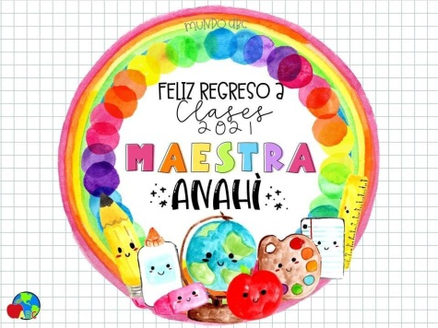

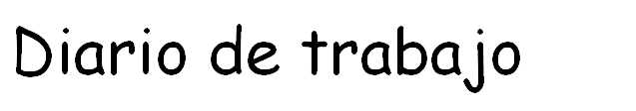

**Fecha:** 27 de abril del 2021

**# De alumnos:** 1 alumnos

**Realizó todo el plan de trabajo:**

**θ Sí θ No**

**Favoreció el logro de él/los aprendizajes esperados:**

**θ Sí θ No**

**Suceso sorprendente o preocupante en relación con las actividades planteadas:**

Las reglas en el cual el alumno observa el video de la importancia de las reglas

**Se involucraron en las actividades:**

* **todos**
* **Más de la mitad**

**Menos de la mitad**

* **Pocos**

**Se interesaron en las actividades:**

* **todos**
* **Más de la mitad**
* **Menos de la mitad**
* **Pocos**

**La actividad que más favoreció el aprendizaje esperado y ¿Por qué?**

Las reglas, el alumno aprendio acerca de las reglas, las cuales puede establecer en cualquier juego o lugar donde sea necesario

**La actividad que más se le dificultó a los alumnos y ¿por qué?:**

**--------------------------------------**

**Reacciones de los niños en las actividades:**

Se mostraron atentos ante las actividades planeadas, e interesados.

**La intervención docente ¿cómo lo hice?, ¿me faltó hacer algo que no debo olvidar?, ¿de qué otra manera podría intervenir?, consignas, actitud:**

Se les dio a los alumnos una explicación, considerando que la información fue clara, y ejemplos de las actividades, se mando video de las reglas, en donde se mencionaron diferentes juegos y siytuaciones que implican las reglas

**Señala y describe cómo se realizó la evaluación de él/los aprendizajes esperados:**

La evaluación de los aprendizajes se realizó mediante observación de las fotografías que mandan, redactando una breve observación en cada una de las actividades. Se les pide una reflexión a el padres o madre de familia para saber los intereses del alumno, que aprendió, que se le dificulto, etc

**Replanteamiento de la actividad ¿qué necesito modificar?** :

Modificar la manera de explicar la actividad de pensamiento matemático para que los alumnos sigan reforzando,aprendan los números, mencionar la importancia de observar los vidceos para poder realizar la actividad como se solicita



**Fecha:** 28 de abril del 2021

**# De alumnos:** 1 alumnos

**Realizó todo el plan de trabajo:**

**θ Sí θ No**

**Favoreció el logro de él/los aprendizajes esperados:**

**θ Sí θ No**

**Suceso sorprendente o preocupante en relación con las actividades planteadas:**

En el cual el alumno narro el cuento

**Se involucraron en las actividades:**

* **todos**
* **Más de la mitad**

**Menos de la mitad**

* **Pocos**

**Se interesaron en las actividades:**

* **todos**
* **Más de la mitad**
* **Menos de la mitad**
* **Pocos**

**La actividad que más favoreció el aprendizaje esperado y ¿Por qué?**

Las narración del cuento en donde el alumno narro el cuento que eligió, llevando acabao cada uno de los puntos a considerar favoreciendo el aprendizaje esperado

**La actividad que más se le dificultó a los alumnos y ¿por qué?:**

**--------------------------------------**

**Reacciones de los niños en las actividades:**

Se mostraron atentos ante las actividades planeadas, e interesados.

**La intervención docente ¿cómo lo hice?, ¿me faltó hacer algo que no debo olvidar?, ¿de qué otra manera podría intervenir?, consignas, actitud:**

Se les dio a los alumnos una explicación, considerando que la información fue clara, y ejemplos de las actividades.

**Señala y describe cómo se realizó la evaluación de él/los aprendizajes esperados:**

La evaluación de los aprendizajes se realizó mediante observación de las fotografías que mandan, redactando una breve observación en cada una de las actividades. Se les pide una reflexión a el padres o madre de familia para saber los intereses del alumno, que aprendió, que se le dificulto, etc

**Replanteamiento de la actividad ¿qué necesito modificar?** :

Cambiar la manera en la que los alumnos narren el cuento, para poder observar de que mmanera lo realiza,



**Fecha:** 29 de abril del 2021

**# De alumnos:** 2 alumnos

**Realizó todo el plan de trabajo:**

**θ Sí θ No**

**Favoreció el logro de él/los aprendizajes esperados:**

**θ Sí θ No**

**Suceso sorprendente o preocupante en relación con las actividades planteadas:**

El alumno elige un cuento

**Se involucraron en las actividades:**

* **todos**
* **Más de la mitad**

**Menos de la mitad**

* **Pocos**

**Se interesaron en las actividades:**

* **todos**
* **Más de la mitad**
* **Menos de la mitad**
* **Pocos**

**La actividad que más favoreció el aprendizaje esperado y ¿Por qué?**

Pensamiento matemático, en el cual el alumno observa en conteo y como se puede utilizar

**La actividad que más se le dificultó a los alumnos y ¿por qué?:**

**--------------------------------------**

**Reacciones de los niños en las actividades:**

Se mostraron atentos ante las actividades planeadas, e interesados.

**La intervención docente ¿cómo lo hice?, ¿me faltó hacer algo que no debo olvidar?, ¿de qué otra manera podría intervenir?, consignas, actitud:**

Se les dio a los alumnos una explicación, considerando que la información fue clara, y ejemplos de las actividades.

**Señala y describe cómo se realizó la evaluación de él/los aprendizajes esperados:**

La evaluación de los aprendizajes se realizó mediante observación de las fotografías que mandan, redactando una breve observación en cada una de las actividades. Se les pide una reflexión a el padres o madre de familia para saber los intereses del alumno, que aprendió, que se le dificulto, etc

**Replanteamiento de la actividad ¿qué necesito modificar?** :

Mejores cuentos de su elección, mandando correctamente y mas visibles los cuentos